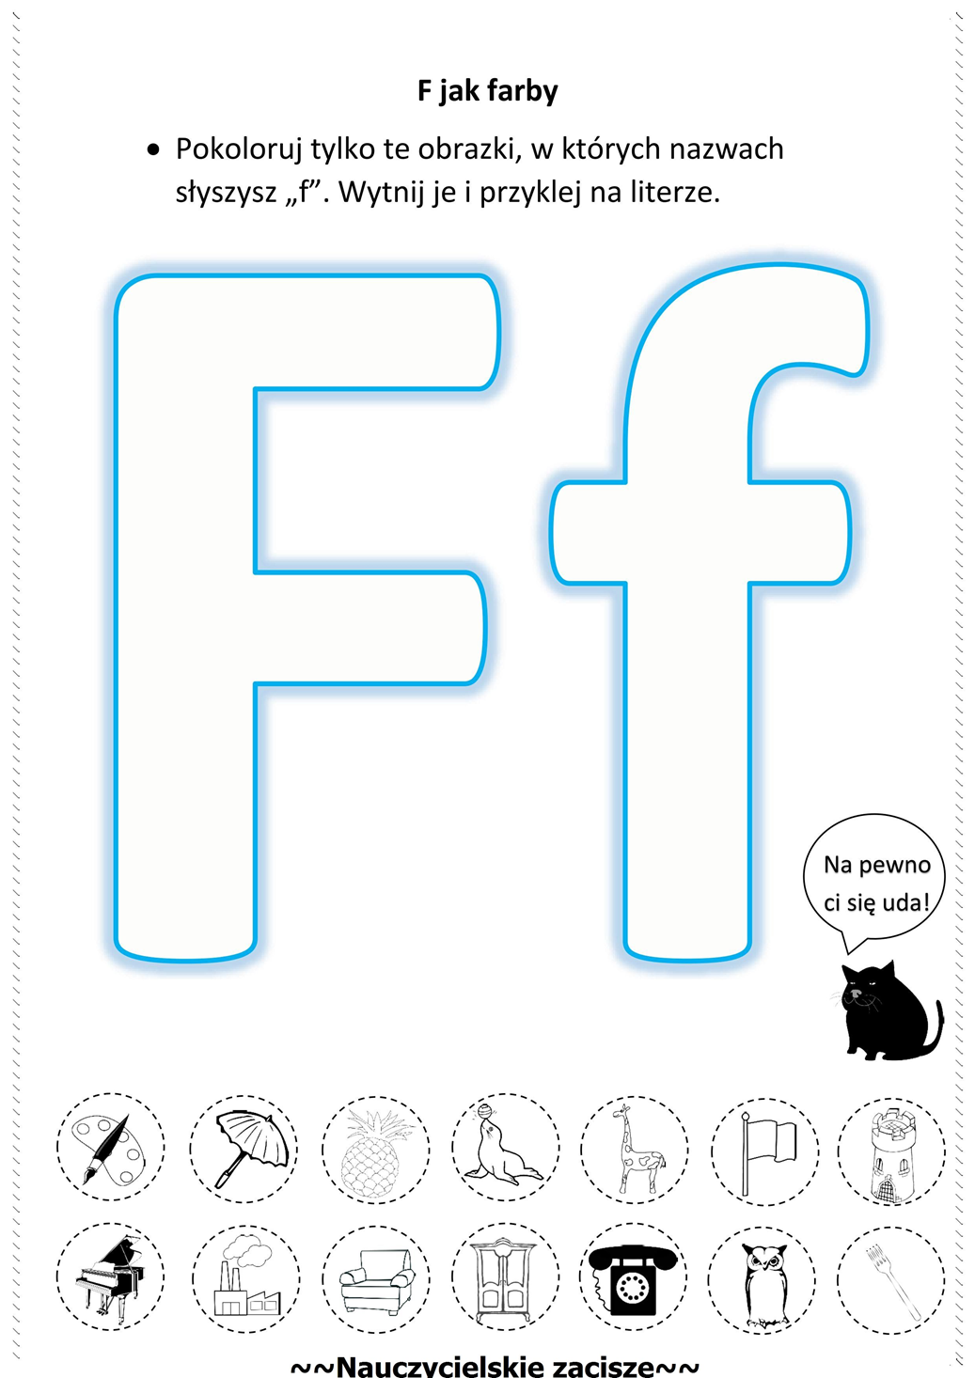
Obrazki przedstawiają: farby, parasol, ananas, foka, żyrafa, flaga, wieża, fortepian, fabryka, fotel, szafa, telefon, sowa, pędzel.

